附件：
电子档案下载流程
电子档案系统将在交易项目完成“合同签署”流程的当天晚上对该项目进行归档，因此招标人或招标代理机构需在完成“合同签署”流程的次日提交交易档案下载申请。
申请流程：
1.登录临沂市公共资源电子交易平台—企业用户登录—在业务管理中点击电子档案登录—进入电子档案系统；
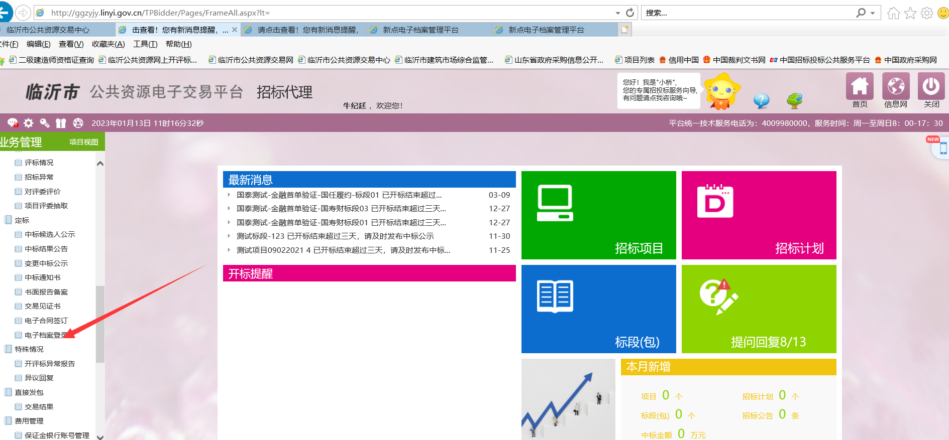
2.在档案利用借阅申请中点击新增借阅申请选择对用的项目填写借阅信息后；
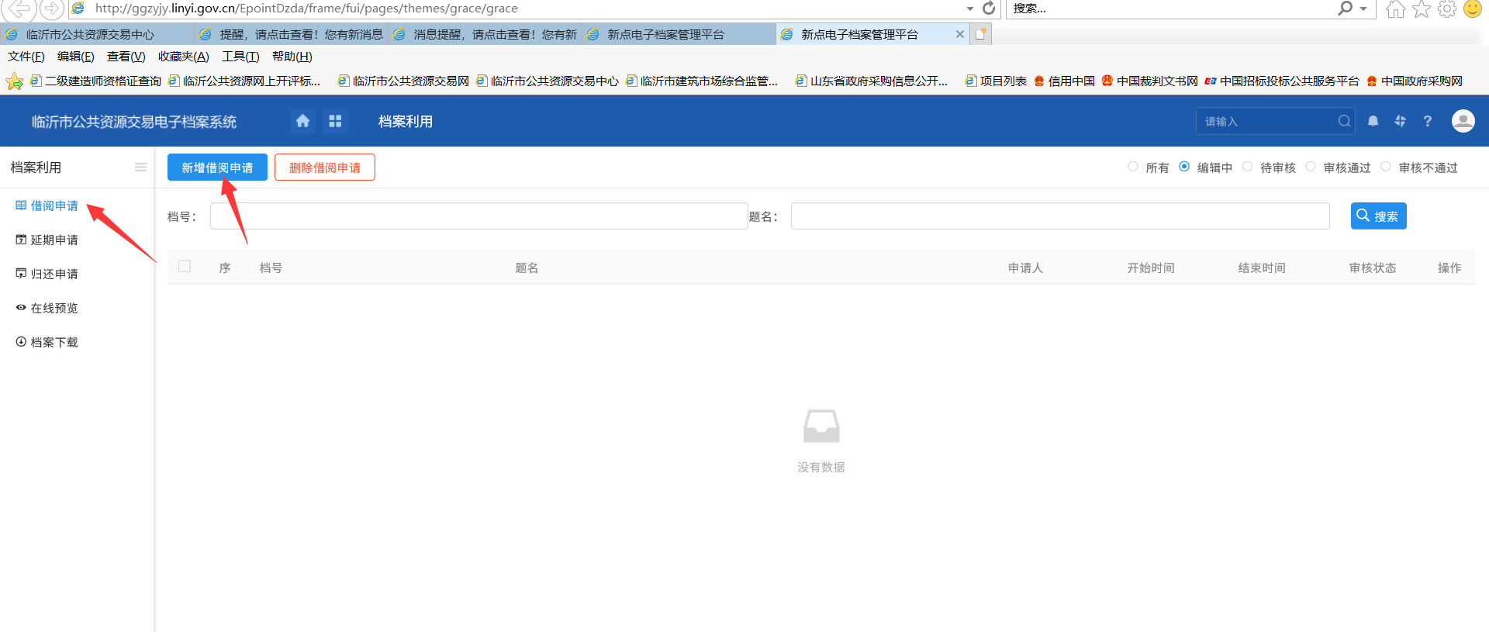

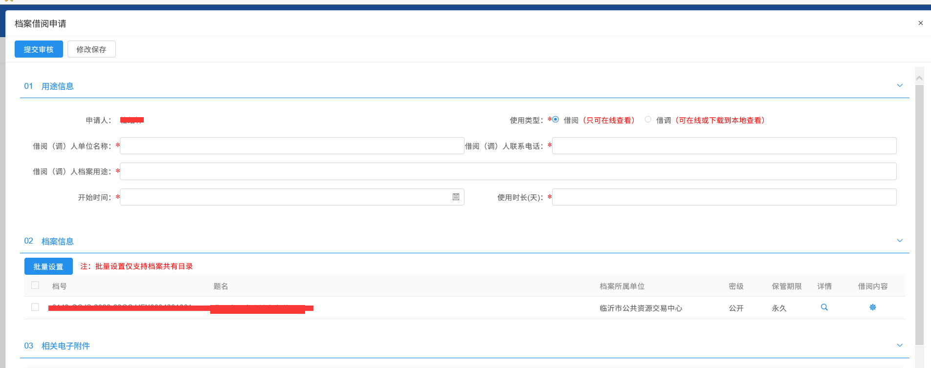
3.在借阅内容中选择所需的借阅内容；
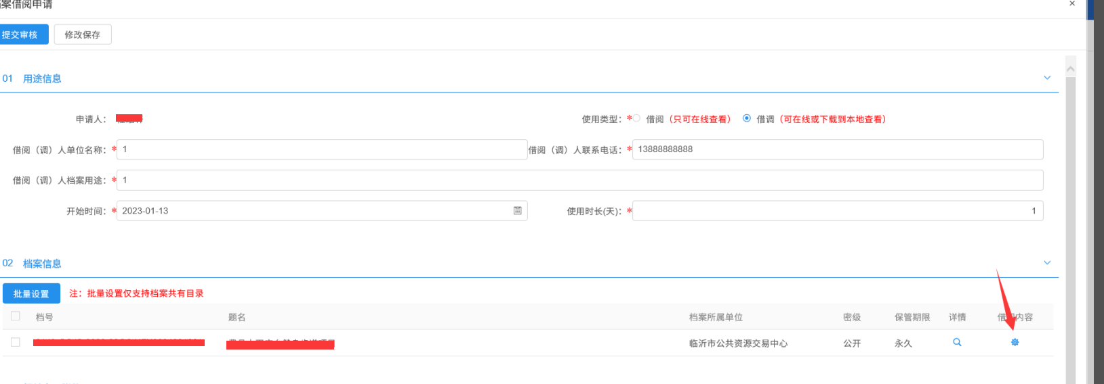

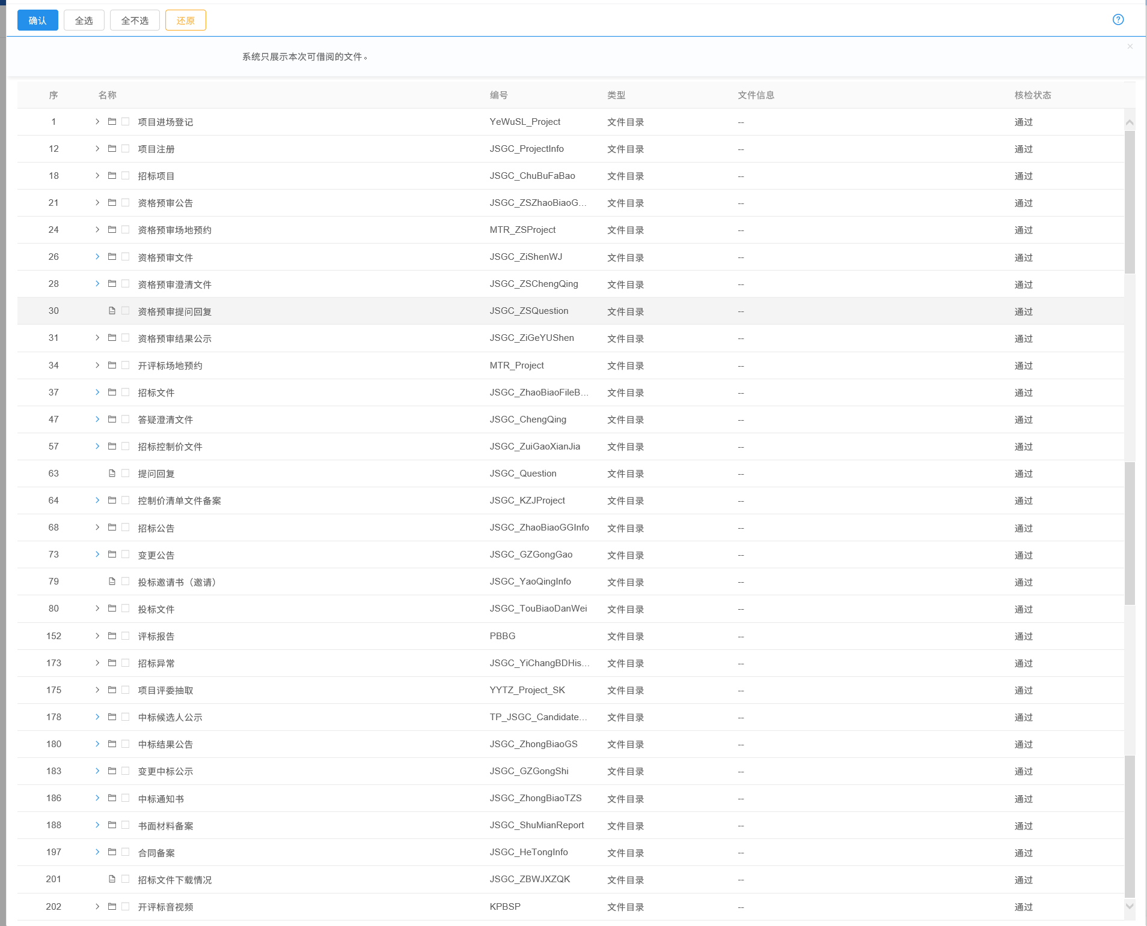
4.借阅完成之后在档案预览中可进行在线查看，在档案下载中可进行档案下载。
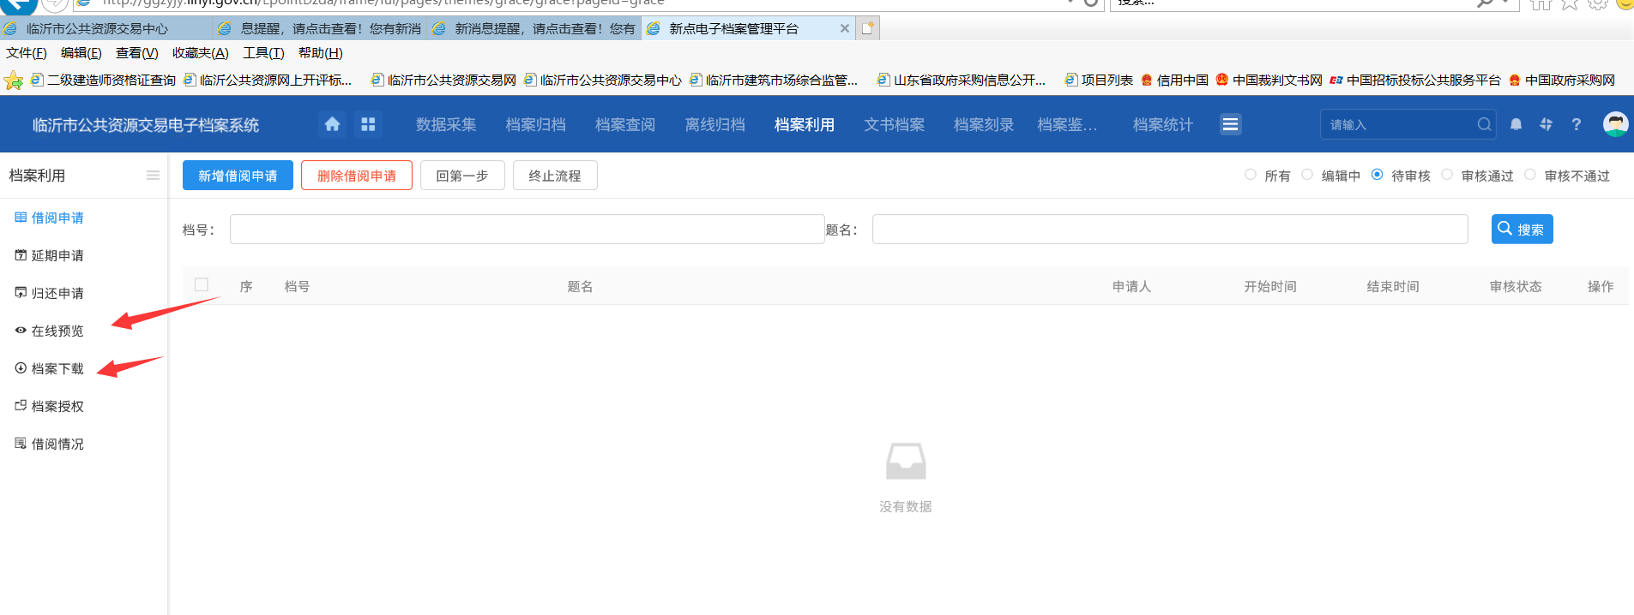
如存在档案未归档或视频未归档的情况，请及时拨打技术支持电话0539-8770063反馈。

